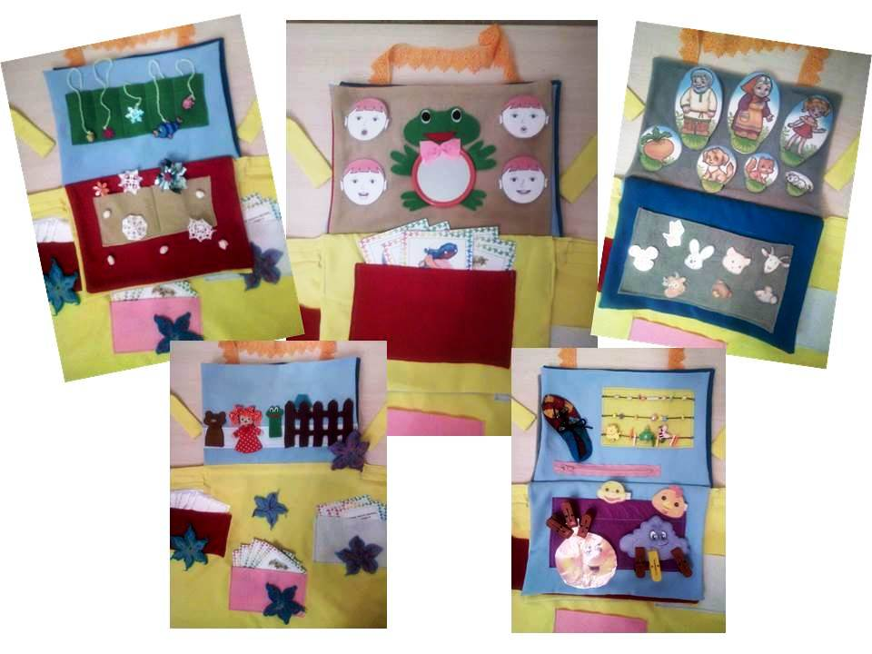
Профилактика нарушений речи у детей раннего возраста.

В настоящее время наблюдается тенденция к увеличению количества дошкольников с речевыми нарушениями.
Сложившаяся система логопедической помощи, к сожалению, не охватывает детей раннего возраста; она оказывается детям с речевой патологией после 5 лет, когда речевой дефект уже закрепляется и утрачивается возможность пластичного изменения состояния ребенка, ухудшаются условия для компенсации и коррекции. В тяжелых случаях речевая патология может привести к ограничению коммуникативных, когнитивных, деятельностных возможностей, к социальной недостаточности, трудностям школьного обучения.
Поэтому особенно важно определить основные векторы и содержание целенаправленной профилактической работы по предупреждению нарушений речи у детей раннего возраста, это не только поможет предотвратить появление многих нарушений речи, но и поспособствует выявлению у детей данного возраста других, более сложных патологий, а значит, и их ранней коррекции.
На какие важные моменты при работе с детьми раннего детского возраста следует обратить внимание?
- Содержание материала должно соответствовать детскому опыту, материал должен быть доступен для маленького ребенка, усложнение одного и того же задания происходит постепенно, (реализация принципа "от простого к сложному").
- Занятия с малышами основаны на подражании взрослому, его движениям, действиям и словам.
- В совместной деятельности ребенка и взрослого необходимо совмещать элементы игры и обучения. Элементы обучения необходимо вводить в специально организованные игры.
- Чтобы новые знания, умения и навыки закрепились, необходимо многократное повторение пройденного.
- С маленькими детьми не следует планировать длительные игры. Также во время занятия необходимо гибко варьировать длительность игр, в зависимости от ситуации, возможностей детей и их поведения.
- Игра должна иметь начало, продолжение и конец.
- Необходима смена видов деятельности (несколько разноплановых игр, сменяющих одна другую.)
- Важное условие - эмоционально положительное состояние детей, эмоциональный контакт с ребенком.
В нашем детском саду педагогами широко применяется такое пособие, как логофартук, для решения разных коррекционных задач, рассмотрим, каким образом его применение помогает реализовать такие основные направления работы по профилактике речевых нарушений, как:
- Накопление и активизация словарного запаса.
Работа в этом направлении предполагает как развитие понимания речи окружающих (импрессивной речи), так и развитие используемой (экспрессивной) речи ребенка.
К приёмам обогащения и активизации словаря можно отнести следующее:
- показ с называнием;
- многократное повторение нового слова или фразы;
- использование нового слова в сочетании со знакомыми детям словами, пополнение глагольного словаря. Поручения, предполагающие ответ действием: "Найди…", "Принеси…", "Покажи…", "Дай…", "Сделай…") Двигательные ответы могут показать, что малыш начал осваивать материал, хотя в активной речи это еще не нашло отражения.
2. Развитие артикуляционного аппарата.
Используются самые простые, но эффективные упражнения для укрепления мышц языка, губ и щек. Выполнение упражнений сопровождаются показом образца и показом иллюстраций. К упражнениям желательно подобрать небольшие стишки.
- Развитие общей и мелкой моторики.
Целесообразно использовать игры и игровые упражнения для развития общей моторики, эти игры основаны на подражании движениям и действиям взрослого. Выполнение двигательных упражнений сопровождается проговариванием речевого материала, доступного для данного возраста: "Мишка косолапый", "Заинька", "Мы ногами топ – топ", "Птички". Все действия детей могут быть объединены сюжетом не прочитанной, а театрализованной сказки. Как вариант, можно использовать маски.
Для развития мелкой моторики применимы игры с бусинами, прищепками, шнуровки, замочки, пальчиковые игры для самых маленьких с использованием персонажей пальчикового театра.
Массаж ладошек подручными средствами, такими как: грецкий орех, шарики для стирки белья, шишки.
- Развитие речевого дыхания и формирование плавного длительного выдоха.
Для этой цели часто выполняются задания: подуть на ваточки – снежинки, султанчики, мыльные пузыри.
- Развитие слухового восприятия.
Развитие слухового восприятия идет в двух направлениях: с одной стороны, развивается восприятие обычных звуков, с другой – восприятие речевых звуков, т. е. формируется фонематический слух.
Особенность работы по развитию слухового восприятия в этом возрасте - наличие зрительной опоры: ребенок слышит название предмета и видит сам предмет или картинку.
На первом этапе проводятся упражнения на различение неречевых звуков, используются такие игры, как " Солнышко и дождик", "Тук-тук!", "Погремушки".и др.
Далее вводятся игры с речевыми звуками, такие как "Кто там?", "Найди картинку" и др. Это тренировка высоты, громкости, силы голоса. Например, ребёнок произносит ряд гласных громко, тихо, быстро, медленно, от лица людей, животных.
- Чтение и рассказывание небольших потешек, песенок, стихов с использованием наглядного материала: игрушек, настольного и кукольного театра, театра на фартуке. Педагог поощряет попытки детей договаривать отдельные слова и фразы, интонационно указывая малышам, где именно требуется их помощь. Можно использовать стихи А.Барто, Б.Заходера и других.
Гораздо легче предотвратить формирование отклонений в развитии речевых функций, чем их впоследствии устранить, и применение логофартука может быть эффективным средством профилактики речевых нарушений у детей раннего возраста.

Использованная литература:
- Программа дошкольного образования "От рождения до школы" под ред. Вераксы. (образовательная область – речевое развитие).
- Елена Янушко "Помогите малышу заговорить! Развитие речи детей 1,5–3 лет".
- Учебник для ВУЗов "Логопедия" под ред. Волковой Л.С.
- О. Ю. Цвирко "Формирование произносительной стороны речи и исправление нарушений звукопроизношения у детей".
- Т. А. Куликовская "Артикуляционная гимнастика для самых маленьких".
- А. Н. Гвоздев "Схема нормального развития детской речи".
- С. В. Батяева, Е. В. Савостьянова "Альбом по развитию речи для самых маленьких".
- Валентина Гербова - "Занятия по развитию речи в первой младшей группе детского сада".

Учителя-логопеды: Редут Е.С., Конради Е.А., Порсина Л.М.
Муниципальное бюджетное дошкольное образовательное учреждение
детский сад общеразвивающего вида №12 «Колокольчик» города Заринска.

